Муниципальное Учреждение Культуры сельский клуб «Ленинский»

17. Организация работы с семьёй.

За 2020 год в МУК СК «Ленинский» по работе с семьями проведено 22 мероприятия (из них: 14 офлайн / 8 онлайн), направленных на воспитание и занятость ребенка с родителями как в развлекательных программах, мероприятиях, так и в общественно полезных работах. Общее количество их участников составило - 1378 человек.
Формы организации семейного досуга и отдыха достаточно разнообразны, это:
- игровые программы для детей и родителей;
- благотворительные акции (акция помощь инвалиду или труженику тыла «Протяни руку помощи»);
- семейные спортивные игры;
- конкурсные;
- вечера отдыха;
- мероприятия, приуроченные к праздничным датам.
Анализируя все мероприятия, посвященные спортивным мероприятиям, можно отметить, что были представлены разнообразные программы для всех категорий населения. Особенно хотелось бы отметить семейный теннисный турнир «Ловкая ракетка», дети соревновались с родителями в быстроте и ловкости. А в итоге победила дружба. Все остались довольными и радостными.
День настольных игр «Твой ход».
Онлайн викторина «Весёлая семейка»,
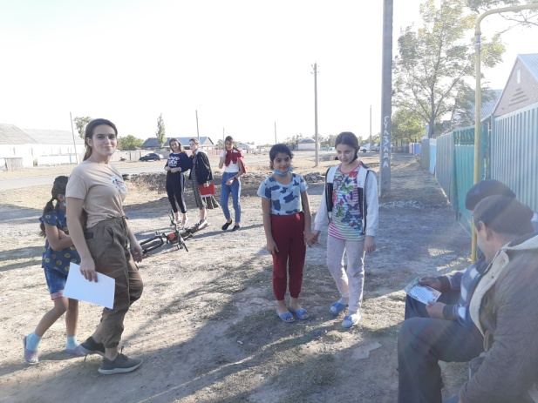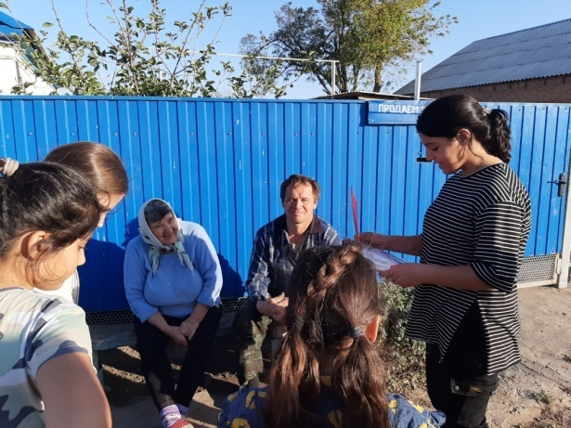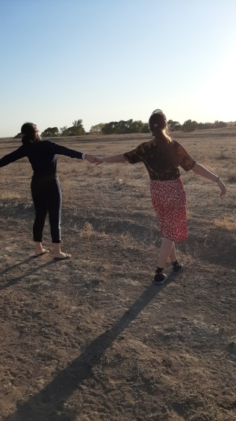
Семейные игры на свежем воздухе «Эстафета радости» где организаторы старались показать, что не утеряна связь поколений и сохранена семейная поддержка и любовь, боевой настрой всей команды не зависимо от возраста участника. Сопереживание друг за друга еще более связывают семейные отношения.
Семейные игры на свежем воздухе «Эстафета радости» понравились приглашенным веселыми играми (в роли мам были дочки, а в роли пап были сыночки) Дети руководили и помогали родителям найти клад, спрятанный на территории клуба, рассказывали стихи и пели песни. Игры сменялись пятиминутными музыкальными паузами. Отдых был веселым и приятным.
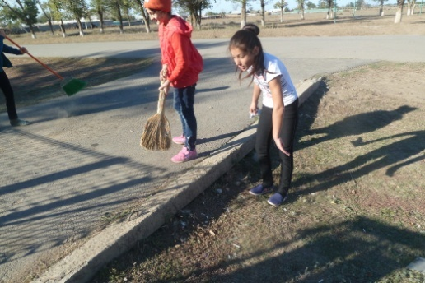
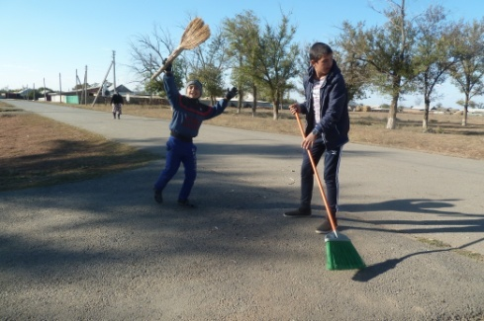
Организация и проведение экологических семейных субботников «Бой с мусором» и другие мероприятия по уборке территории вместе с родителями учат не только экологическому воспитанию ребёнка, но и самих родителей. А это очень важно в семье и в обществе.

Директор МУК СК «Ленинский» Е.В. Белякова

